ALBUM KS. WŁADYSŁAWA MARCINKOWSKIEGO PROBOSZCZA PARAFII BOBROWNIKI W LATACH 1929-1940

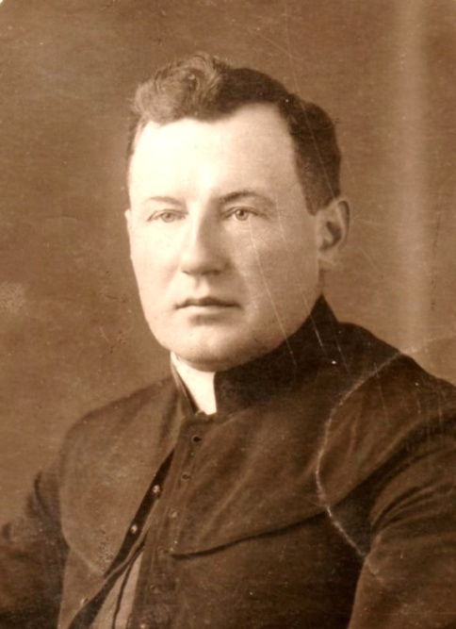

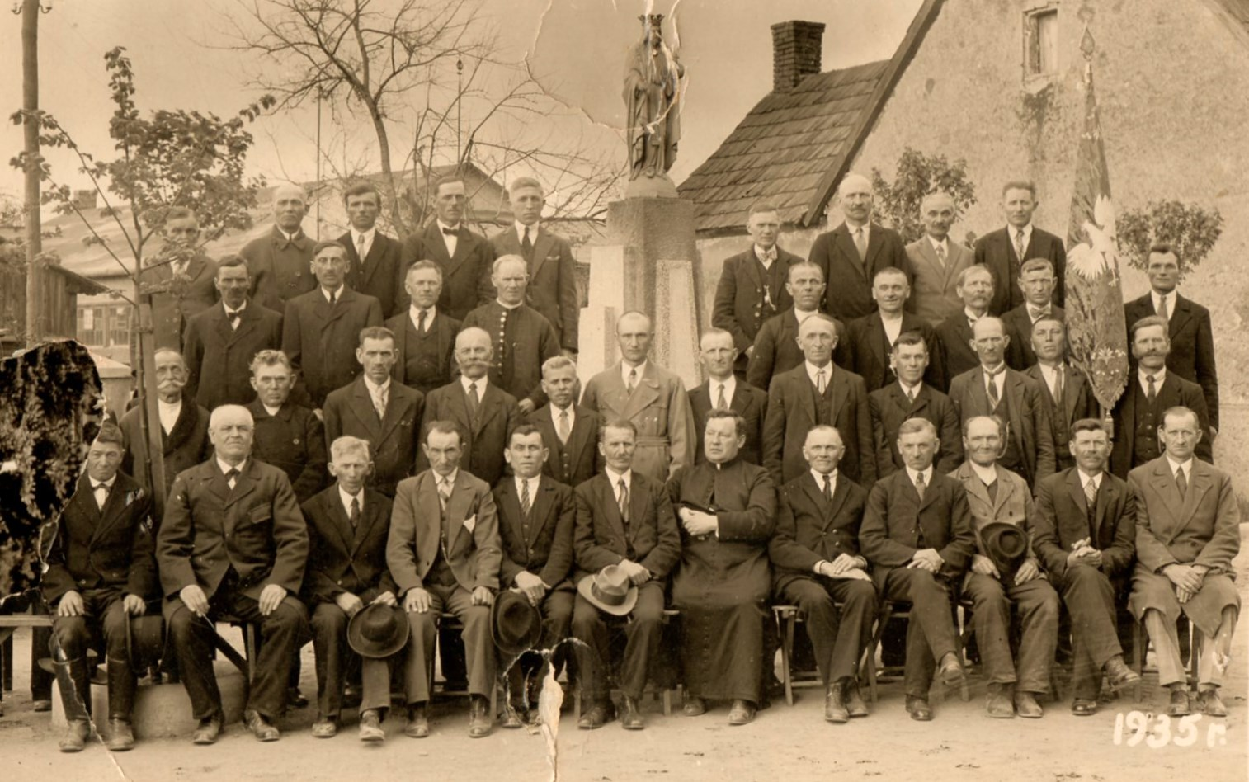 Foto P.Pietruszka Piekary Śląskie
Z członkami Katolickiego Stowarzyszenia Mężów przed figurą Chrystusa Króla.

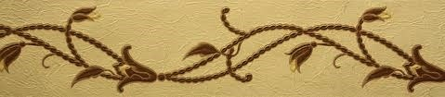

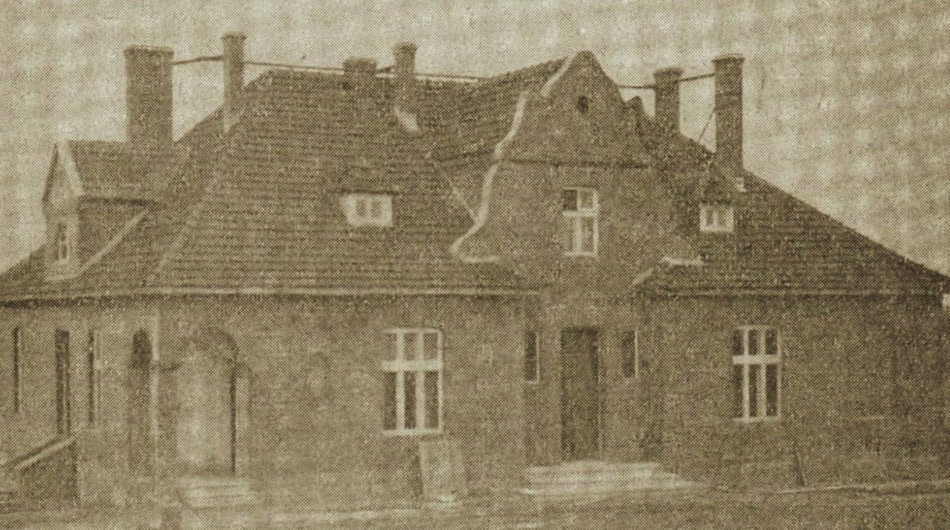
Plebania budowana od 1926 r. zamieszkana przez ks. Władysława Marcinkowskiego w 1930 r.
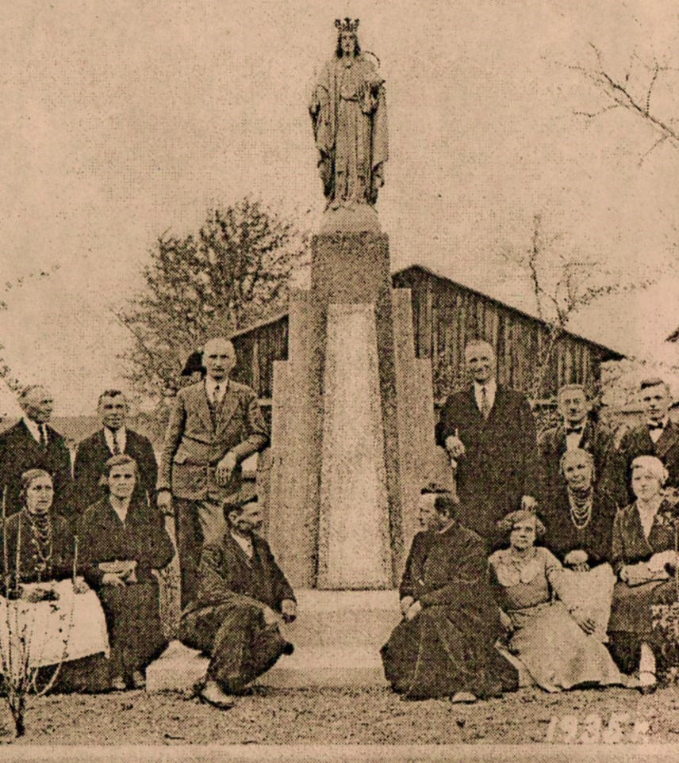
Ks. Władysław Marcinkowski z zarządem Ligi Katolickiej przed Figurą Chrystusa Króla zakupioną w 1933 r. w Poznaniu

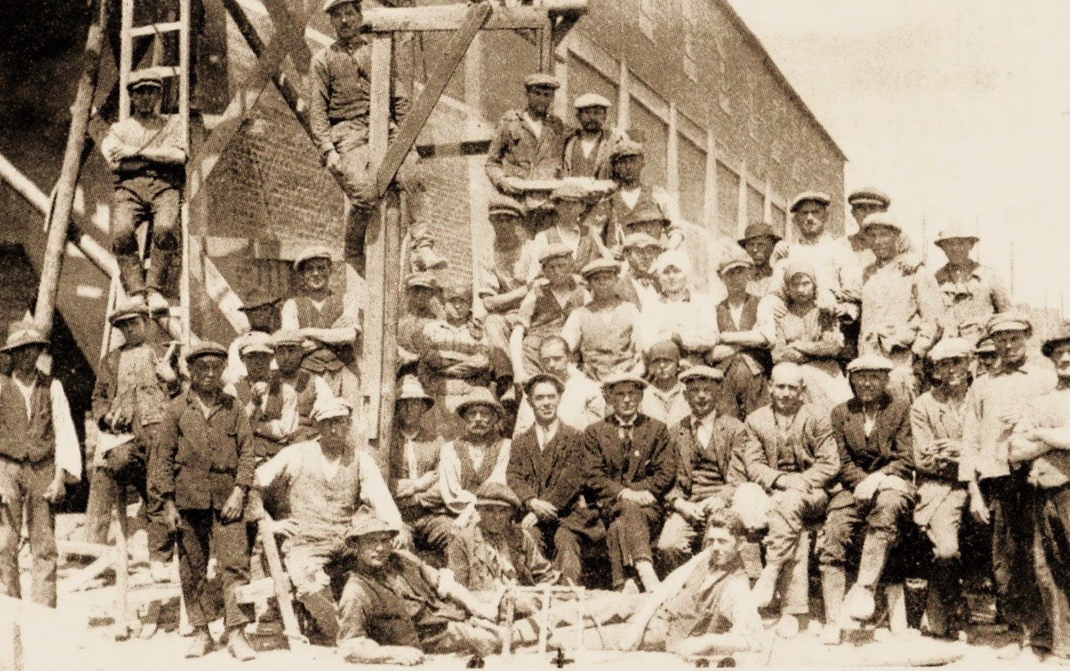
Budowa Domu Katolickiego; rok 1934.
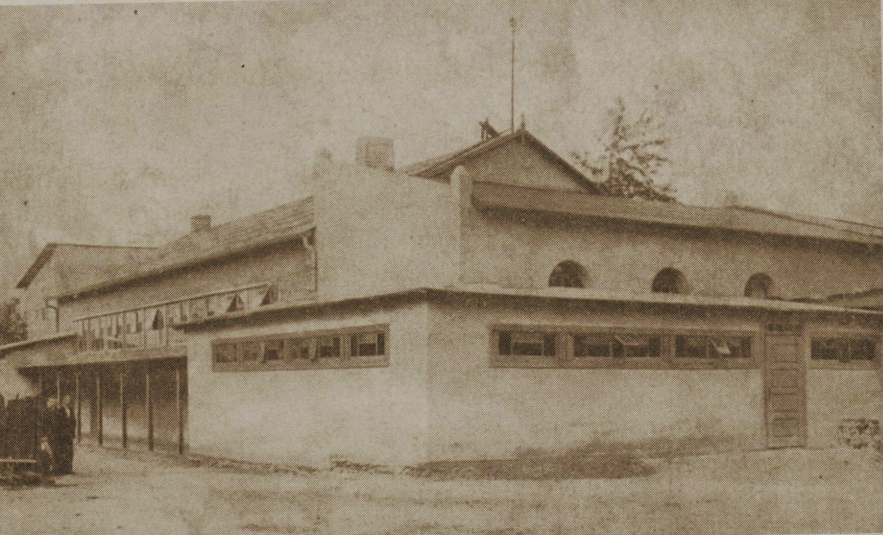
Dom Katolicki; rok 1937.

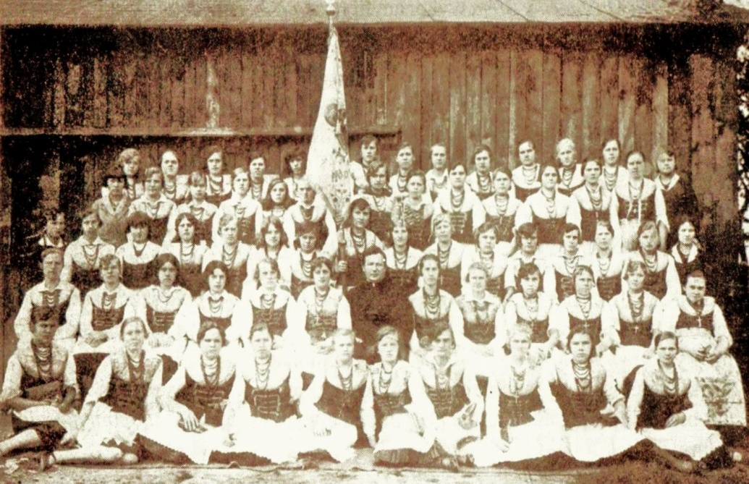
Z dziewczynami ze Stowarzyszeniem Młodzieży Żeńskiej; rok 1933.
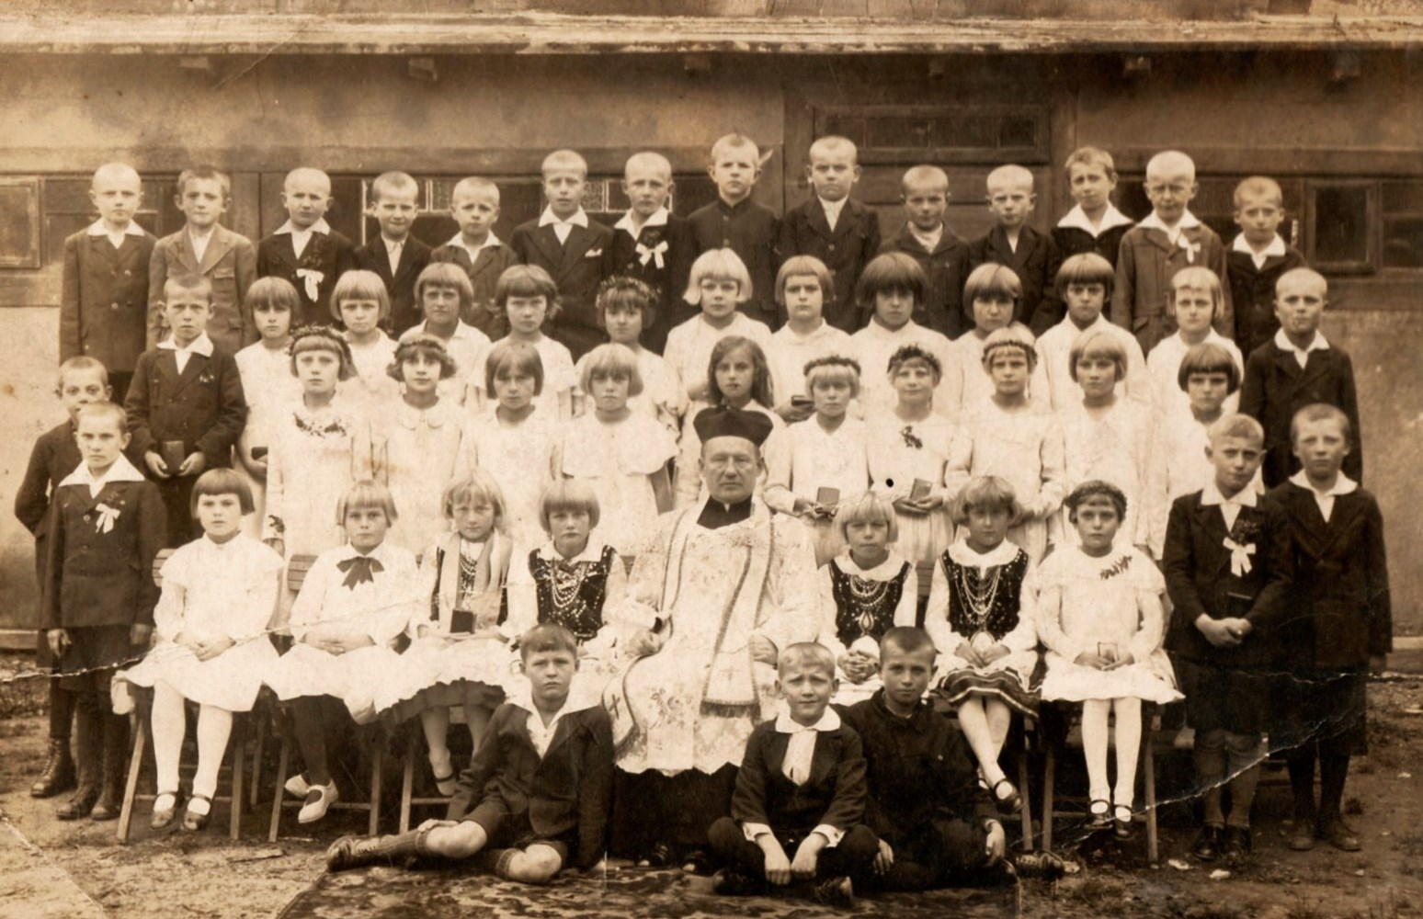
Wśród dzieci w dniu I Komunii Świętej; rok 1934.

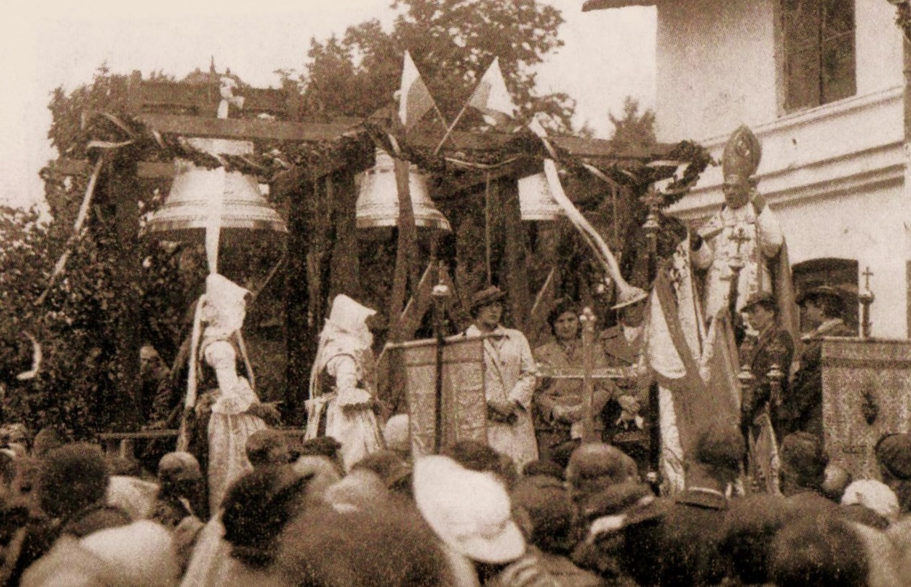
Konsekracja dzwonów przez ks. biskupa sufragana Antoniego Zimniaka; rok 1938.
Dzwony: : Królowej Korony Polskiej, Serca Pana Jezusa, Świętego Wawrzyńca
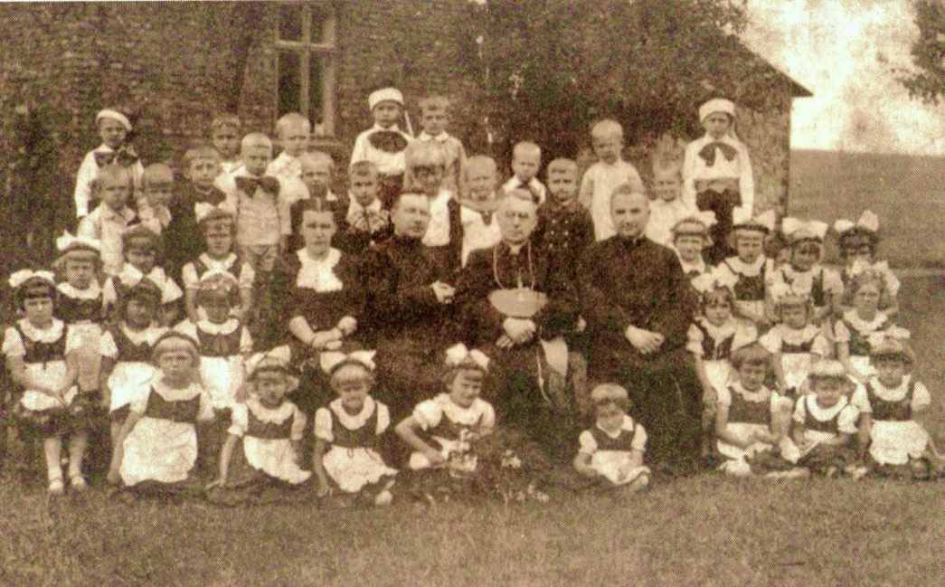
Z gośćmi wśród przedszkolaków; rok 1938.

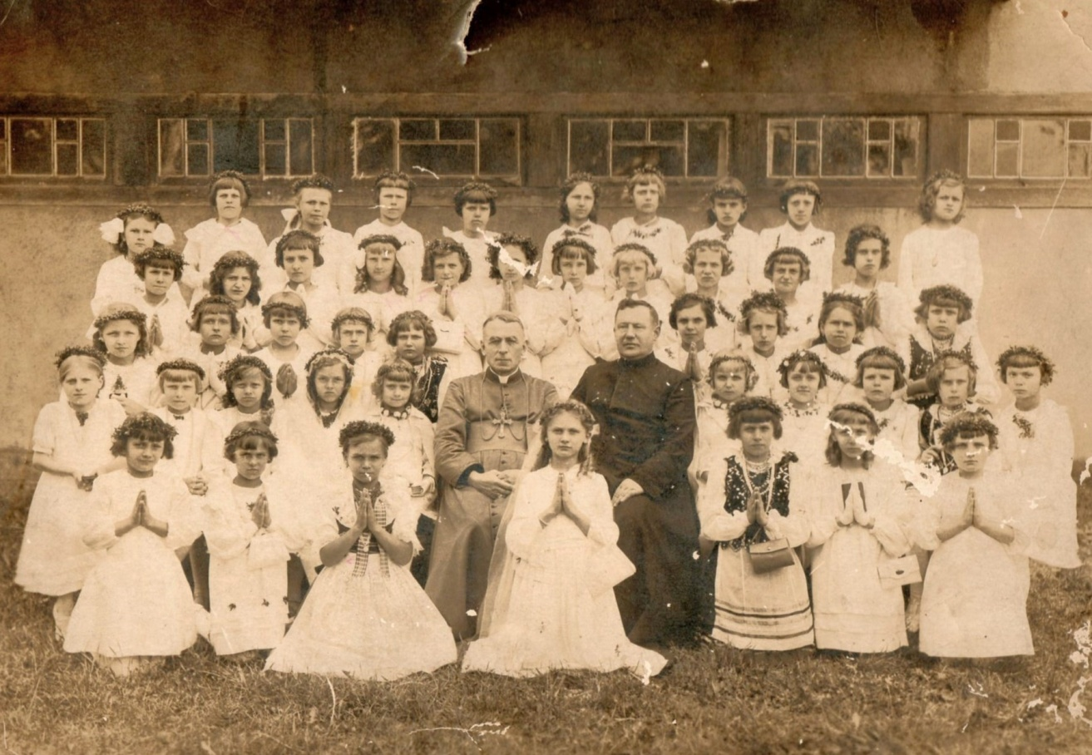 Foto W. Grzyb Piekary Śląskie
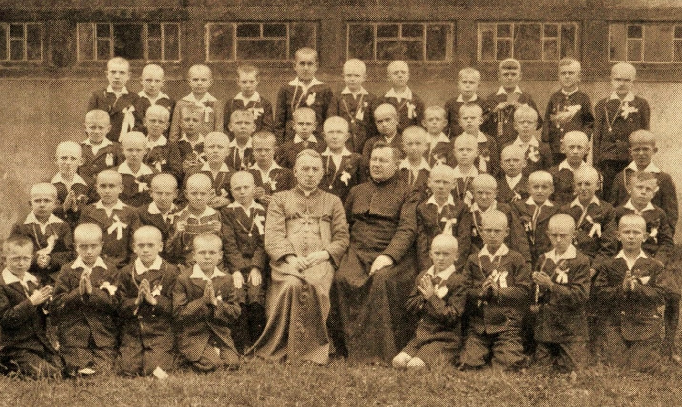
Ks. Władysław Marcinkowski z ks. biskupem sufraganem Antonim Zimniakiem wśród dziewczynek i chłopców przystępujących do I Komunii Świętej w 1938 r.

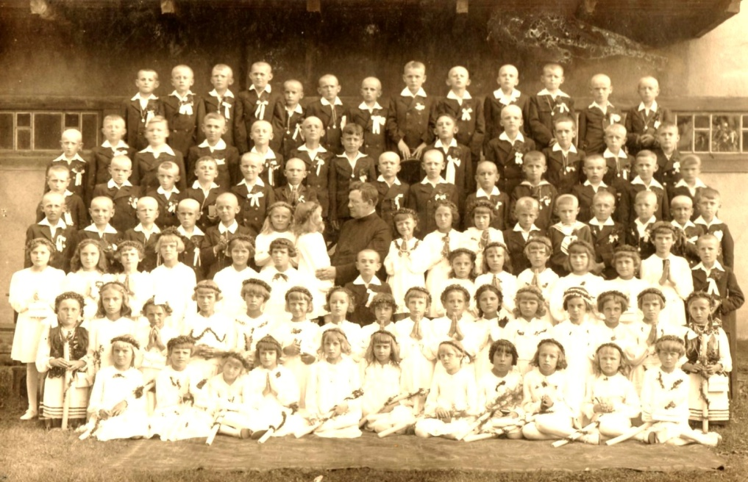 Foto B.F. Arciszewski Będzin
W dniu uroczystości I Komunii Świętej; rok 1939.

Opracowała Halina Gajdzik

